我校胡怡建教授做客人民日报“两会e客厅”
参加国家税务总局王军局长详解“营改增”红利访谈

公共政策与治理研究院供稿

3月2日，我校公共政策与治理研究院院长胡怡建教授，受国家税务总局邀请，与国家税务总局局长王军，波司登国际控股有限公司董事局主席高德康，北京市国家税务局总经济师高瑞君，在人民日报人民网“两会e客厅”接受人民日报访谈，详解“营改增”红利。
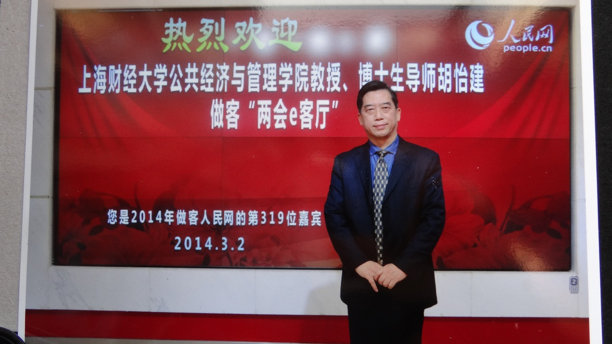
自2012年1月1日上海开始营改增试点，两年多范围扩至全国，为打造中国经济升级版持续释放了发展活力。营改增使95%企业减少了税负，对经济增长、结构调整、企业发展、转型改制等具有深层次影响，带来了一系列改革红利。



访谈就营改增重要战略意义、改革遇到和解决的主要问题，未来改革实施步骤等方面内容进行了深入分析和详细解读，持续时间长达1小时。3月7日人民日报“2014两会特刊”作了“营改增，谋一域而促全局（两会ｅ客厅）--国家税务总局局长王军与代表、专家对话”专题报道，人民网两会E客厅刊登了访谈全程视频和文字内容。
人民网的视频链接：http://tv.people.com.cn/n/2014/0306/c376628-24541939.html

